プレスリリース
令和4年2月15日
石川県公立大学法人 石川県立大学
国立大学法人 北陸先端科学技術大学院大学

レッドビート由来のベタレイン色素が
アミロイドβペプチドの凝集を阻害することを発見
レッドビート由来のベタレイン色素が、アルツハイマー病の原因の一つとされているアミロイドβペプチドの凝集を阻害する効果を様々な分析法を用いて明らかにしました。さらに、アルツハイマー病のモデル線虫を用いた実験においても、その効果を確認することができました。

概要

石川県立大学の研究グループ（森正之准教授、今村智弘講師、東村泰希准教授、古賀博則客員教授、松本健司教授、高木宏樹准教授）は、北陸先端科学技術大学院大学 大木進野教授と共同で、植物色素ベタレインの一つであるベタニンがアミロイドβペプチドの凝集を抑制する働きを持つことを発見しました。本研究成果は、学術誌「Plant Foods for Human Nutrition」で公表されました。

ベタレイン色素は、植物色素の一つでありオシロイバナやサボテン、雑穀のキヌアなどのナデシコ目植物で主に合成されています。ベタレイン色素は高い抗酸化活性によって、抗がん作用、抗炎症作用、コレステロール（LDL）酸化抑制作用などを持つことが示されており、本研究グループもHIV-1プロテアーゼの阻害活性を持つことを見出しています（参考文献）。このようにベタレイン色素は、多様な生理活性を持つことから、近年その効能に注目が集まっています。

本研究で扱ったレッドビートは、ヒユ科植物であり、ロシアなどで郷土料理「ボルシチ」に用いられています。レッドビートは、根の部分にベタレイン色素(主にベタニン、イソベタニン)を多く蓄積しており（図１）、別名「食べる輸血」と呼ばれ様々な生理機能を持つスーパーフードとして注目されています。

近年、高齢者の増加に伴ってアルツハイマー病による認知症患者数が増加し、罹患者のみならず介護者への肉体的・精神的負担が社会問題となっています。アルツハイマー病の原因の一つとして、アミロイドβ（Aβ）ペプチドが凝集し、脳内に沈着・蓄積することが考えられます。アルツハイマー病に関しては、決定的な治療薬が確立していないため、若い時期から、Aβの蓄積を予防することと、Aβの凝集を阻害することが重要です。

本研究では、レッドビートから抽出・精製したベタレイン色素について、Aβの凝集阻害効果の有無をThTアッセイ、電子顕微鏡、円二色性分光計や核磁気共鳴装置を用いた立体構造解析を用いて評価しました。その結果、レッドビート由来のベタレイン色素はAβの凝集を阻害する活性を持つことを明らかにしました（図２）。さらに、Aβ遺伝子を発現するアルツハイマー病モデル線虫にレッドビート由来のベタレイン色素を与え、線虫の形質出現を遅延させる事を見出しました（図３）。これらの結果より、レッドビート由来のベタレイン色素がAβの凝集を阻害することで、生物のアルツハイマー病態を緩和する機能を有する可能性を見出すことができました。今後の更なる研究により、アルツハイマー病の予防への活用が期待されます。本成果は国際特許（PCT）出願中です。また、分析機器の使用に関して、文部科学省のナノテクノロジープラットフォーム事業の支援を受けました。

発表論文
論文タイトル：Red-beet betalain pigments inhibit amyloid-β aggregation and toxicity in amyloid-β expressing Caenorhabditis elegans

論文著者：Tomohiro Imamura, Noriyoshi Isozumi, Yasuki Higashimura, Hironori Koga, Tenta Segawa, Natsumi Desaka, Hiroki Takagi, Kenji Matsumoto, Shinya Ohki, and Masashi Mori

雑誌：Plant Foods for Human Nutrition
DOI：10.1007/s11130-022-00951-w

参考文献
論文タイトル：Isolation of amaranthin synthetase from Chenopodium quinoa and construction of an amaranthin production system using suspension-cultured tobacco BY-2 cells

論文著者：Tomohiro Imamura, Noriyoshi Isozumi, Yasuki Higashimura, Akio Miyazato, Hiroharu Mizukoshi, Shinya Ohki, and Masashi Mori

雑誌：Plant Biotechnology Journal
DOI：10.1111/pbi.13032

問い合わせ先
石川県立大学 生物資源工学研究所
准教授 森 正之 e-mail：mori@ishikawa-pu.ac.jp

北陸先端科学技術大学院大学 ナノマテリアルテクノロジーセンター
教授 大木進野 e-mail：shinya-o@jaist.ac.jp

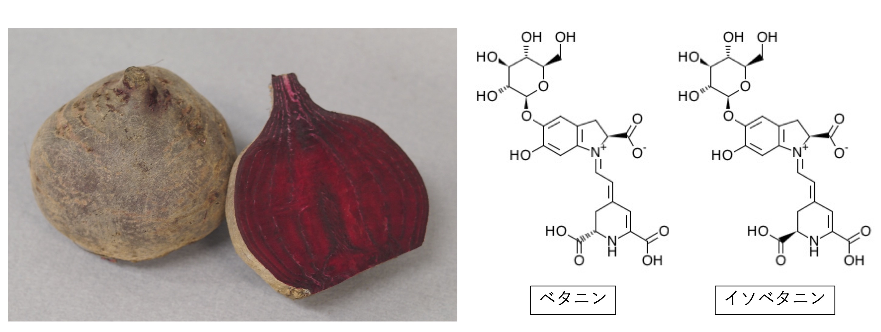
図１ レッドビート（テーブルビート）と、それに含まれるベタレイン色素
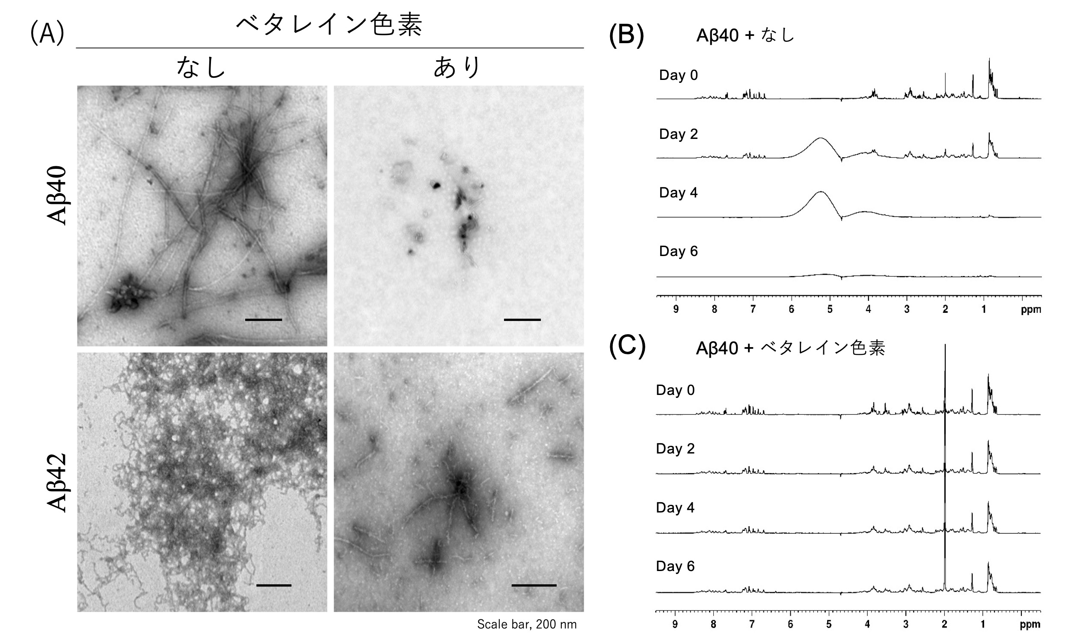
図２ レッドビート由来ベタレイン色素のアミロイドβ （Aβ）凝集阻害効果
レッドビート由来のベタレイン色素を加えたものはAβ凝集が観察されない。(A)透過型電子顕微鏡を用いたAβの観察。スケールバー200 nm。（B, C）MNRを用いたAβの測定。Aβ単独のNMRシグナル（B）。レッドビート由来のベタレイン色素を加えたAβのNMRシグナル（C）。Day 0のNMRシグナルが凝集していないAβ40のNMRシグナル。

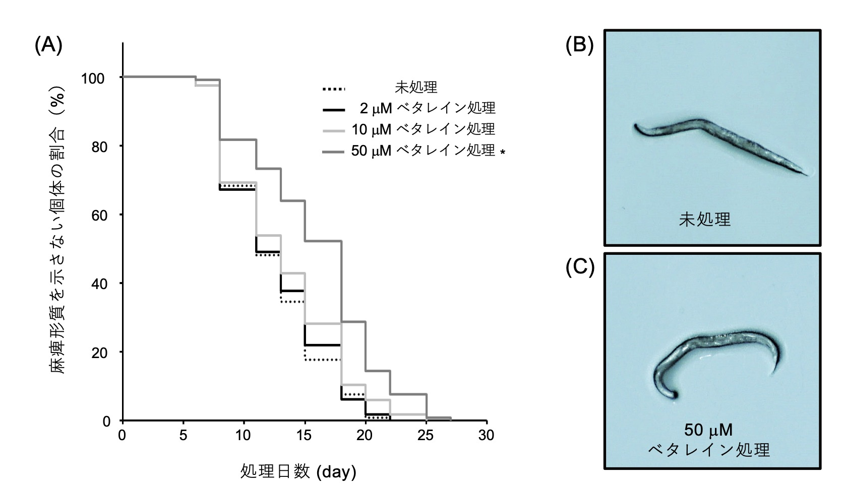
図３ Aβ発現線虫の麻痺形質を利用した評価試験
50 µMレッドビート由来ベタレイン色素の処理は、アルツハイマー病モデル線虫の麻痺形質の発現を遅らせる。（A）時間経過と共に麻痺形質を示さないAβ発現線虫の割合（B）未処理区で観察された麻痺形質を示す線虫。（C）50 µMベタレイン色素処理区で観察された健常な形質を示す線虫。

用語説明

ベタレイン色素：カロテノイド、フラボノイドと共に植物の代表的な色素の１つ。ベタレイン色素は、紫から赤色を示すベタシアニンと黄色から橙色を示すベタキサンチンに分類される。特徴として、分子内にカロテノイド、フラボノイドには見られない窒素原子を持つ。基本骨格としてベタラミン酸を有する。

アルツハイマー病： 記憶、思考、行動に問題を起こす脳の病気。 認知症の症例において、アルツハイマー病は、その60-80%を占めるとされている。

アミロイドβ (Aβ)： 脳内で作られるたんぱく質から生じるペプチド。アルツハイマー病患者の脳に観察される老人斑の構成成分であり、Aβが重合•凝集することがアルツハイマー病の原因の一つと考えられている。Aβの長さは40アミノ酸残基程度であり代表的なものとして、40アミノ酸残基のAβ40と42アミノ酸残基のAβ42が知られている。

ThTアッセイ： アミロイド線維に特異的に結合し蛍光を発する試薬チオフラビンT（Thioflavin T, ThT）を用いて、アミロイドβペプチドの重合を測定する方法。

円二色性： 試料（光学活性物質）に右回りおよび左回りの円偏光を照射し、その吸収の差を測定して立体構造を解析する手法。

核磁気共鳴（NMR）装置： 強力な磁場中に置いた試料に電磁波を照射して応答信号を得る装置。信号を解析することで、試料の構造や運動性を知ることができる。

